T A R G O N G A P R E P O R T
گزارش فاصلهٔ
محصول از طرح اصلی
هفتاد و هفت سرزمین · جهان تارگون — گزارش تصویری و فنی همراه با پیشنهاد موتور و معماری گرافیکی بازی سه‌بعدی
مخزن: peymankhosravirad470-cell/darvazeha
نسخهٔ مستقر: v7 — main 0817356 (بیلد dcea6c8e…)
زمان گزارش: ۴ نوامبر ۲۰۲۶ — آبان ۱۴۰۵
وضعیت: توسعهٔ قابلیت‌ها متوقف — فقط گزارش، معماری و نمونهٔ طراحی

مینی‌اپ بله — استقرار لیارا محرمانه — ویژهٔ کارفرما

فهرست مطالب
۱. خلاصهٔ مدیریتی
۱. خلاصهٔ مدیریتی 1
۲. اجرای بندهای هفت‌گانهٔ تصمیم کارفرما 1
۳. محصول مستقر — آنچه اکنون کاربر در بله می‌بیند 2
۴. طرح اصلی و تصاویر مرجع — مبنای پذیرش 3
۵. تحلیل فاصلهٔ محصول با طرح اصلی 4
۶. ریشهٔ فنی مشکل — پاسخ صادقانه 4
۷. پیشنهاد موتور و معماری گرافیکی برای بازی سه‌بعدی واقعی 5
۷.۱ الزامات حاکم بر انتخاب 5
۷.۲ مقایسهٔ گزینه‌های موتور 5
۷.۳ توصیهٔ فنی 6
۷.۴ معماری لایه‌ای پیشنهادی 6
۷.۵ پایپ‌لاین تولید دارایی 6
۷.۶ محدودیت‌های صادقانه 6
۸. نمونه‌های طراحی — فقط برای تصویب کارفرما 7
۹. فازبندی پیشنهادی و منابع لازم 8
۱۰. موارد نیازمند تصویب کارفرما 9
۱۱. پیوست — شواهد فنی و نقاط بازگشت 9

یادآوری: این فهرست با کد فیلد ساخته می‌شود؛ پس از بازکردن سند در Word برای دقیق‌شدن شمارهٔ صفحه‌ها، روی فهرست راست‌کلیک کرده و «Update Field» را برگزینید.

۱. خلاصهٔ مدیریتی
این سند پاسخ مستقیم به تصمیم کارفرما در تاریخ ۴ نوامبر ۲۰۲۶ است: خروجی فعلی به‌عنوان بازی «هفتاد و هفت سرزمین» تأیید نمی‌شود، توسعهٔ قابلیت‌ها متوقف گردیده و پیش از هر برنامه‌نویسی باید فاصلهٔ محصول مستقر با طرح اصلی به‌صورت تصویری و فنی مستند شود، موتور و معماری گرافیکی لازم برای بازی سه‌بعدی واقعی مشخص گردد و نمونهٔ طراحی بر مبنای تصاویر مرجع ارائه شود. ساختار همین سند است: اجرای بندهای هفت‌گانهٔ تصمیم (بخش ۲)، شواهد تصویری از نسخهٔ زندهٔ عملیاتی (بخش ۳)، طرح مرجع (بخش ۴)، تحلیل فاصله در ۱۱ بُعد (بخش ۵)، ریشهٔ فنی مشکل (بخش ۶)، پیشنهاد موتور و معماری (بخش ۷)، چهار نمونهٔ طراحی برای تصویب (بخش ۸)، فازبندی و منابع (بخش ۹) و فهرست تصمیم‌های در انتظار کارفرما (بخش ۱۰).
یافتهٔ اصلی صریح است: نسخهٔ مستقر یک «نمونهٔ اولیهٔ فنی» با موتور Canvas دوبعدی و اشکال وکتوریِ نوشته‌شده در کد است، در حالی که طرح مرجع یک بازی سینمایی سه‌بعدی با کیفیت هنری استودیویی است. فاصله در موتور رندر، محیط، معماری، شخصیت‌ها، نور و انیمیشن از نوع بنیادی است و با اصلاح متن یا رنگ قابل جبران نیست؛ بنابراین معیار پذیرش کارفرما یعنی «شباهت به طرح اصلی» در وضعیت فعلی برآورده نشده است. آنچه اکنون درست کار می‌کند — ورود از بله، نقشهٔ تعاملی، ماندگاری، کیف پول صادقانه و پایداری بدون خطا — دارایی فنی محسوب می‌شود، اما پوششی برای شکاف هنری نیست.
پیشنهاد فنی این گزارش برای رسیدن به کیفیت مرجع، رندر سه‌بعدی واقعی با WebGL2 در وب‌ویو بله است: موتور Babylon.js (یا Three.js به‌عنوان جایگزین)، دارایی‌های glTF تولیدشده با پایپ‌لاین Blender، بارگذاری تدریجی ناحیه‌به‌ناحیه و میزبانی دارایی‌ها داخل ایران؛ بدون هیچ تغییری در بک‌اند، اقتصاد، کیف پول و دفترکل. برای شروع، یک «برش عمودی» دو تا سه هفته‌ای (M0) پیشنهاد شده است: یک ناحیهٔ واقعاً سه‌بعدی کنار نسخهٔ مستقر، با معیار پذیرش صریح — تأیید بصری کارفرما در مقایسهٔ مستقیم با پوستر مرجع. هیچ پیاده‌سازی‌ای تا تصویب این موارد آغاز نشده است.

۲. اجرای بندهای هفت‌گانهٔ تصمیم کارفرما
هر هفت بند تصمیم کارفرما یک‌به‌یک اجرا شده است؛ جدول زیر وضعیت و شواهد هر بند را نشان می‌دهد. نکتهٔ کلیدی: از لحظهٔ صدور تصمیم، تنها خروجیِ تولیدشده همین گزارش، اسکریپت عکس‌برداری از نسخهٔ زنده و نمونه‌های تصویری بوده است؛ هیچ فایل بازی، بک‌اند یا استقرار جدیدی تغییر نکرده است.
جدول ۱ — وضعیت اجرای بندهای هفت‌گانهٔ تصمیم
بند تصمیم کارفرما | وضعیت | شواهد
۱) هیچ قابلیت جدیدی به نسخهٔ فعلی اضافه نشود | اجرا شد | هیچ commit کدی پس از تصمیم وجود ندارد؛ فقط مستندات و اسکریپت عکس‌برداری (evidence_shots_live.py)
۲) بدون تغییر در اقتصاد، کیف پول، دفترکل، دیتابیس و اطلاعات کاربران | اجرا شد | بک‌اند (backend/) دست‌نخورده؛ هیچ مهاجرت یا تغییر API ثبت نشده است
۳) حفظ نسخهٔ مستقر برای امکان بازگشت | اجرا شد | هیچ استقرار جدید انجام نشده؛ نقاط بازگشت روی GitHub برچسب‌گذاری شد (پیوست ۱۱)
۴) گزارش تصویری و فنی فاصله با طرح اصلی | همین سند | بخش‌های ۳ تا ۶ با ۱۲ شکل و ۹ جدول
۵) تعیین موتور و معماری گرافیکی لازم | همین سند | بخش ۷ — مقایسهٔ ۵ گزینه و معماری ۷ لایه
۶) تصاویر مرجع مبنای طراحی | اجرا شد | بخش ۴ و ۸ — هر چهار نمونه از روی پوستر مرجع تارگون ساخته شده‌اند
۷) بدون طراحی جایگزین، نام‌گذاری یا تغییر هویت بصری | اجرا شد | هیچ نام یا هویت جدیدی پیشنهاد نشده؛ نام‌های ۱۱ ناحیه عیناً همان مصوب است

۳. محصول مستقر — آنچه اکنون کاربر در بله می‌بیند
شواهد این بخش مستقیماً از نسخهٔ زندهٔ عملیاتی (https://darvazeh-ha.liara.run) در دید موبایل واقعی گرفته شده است: اندروید، پهنای ۳۹۰ و ارتفاع ۸۴۴ پیکسل، تراکم ۳ برابر، لمسی، در همان مسیری که کارفرما طی می‌کند: صفحهٔ اصلی ← کارت «🌍 جهان تارگون» ← صفحهٔ بازی ← منوی هفت قلمرو ← قلمرو تارگون ← «ورود به نقشهٔ زندهٔ تارگون». در زمان عکس‌برداری هیچ خطای کنسول یا خطای صفحه ثبت نشد و همهٔ صفحه‌ها سالم بارگذاری شدند — یعنی مشکل، پایداری فنی نیست؛ مسئله کیفیت بصری و تجربه است.
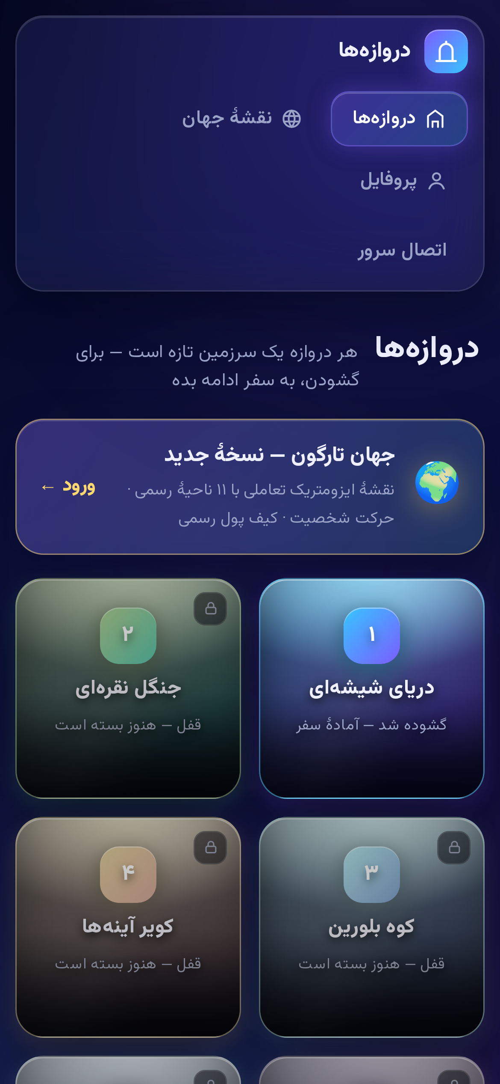  شکل ۱ — صفحهٔ اصلی مینی‌اپ با کارت ورود جهان تارگون | 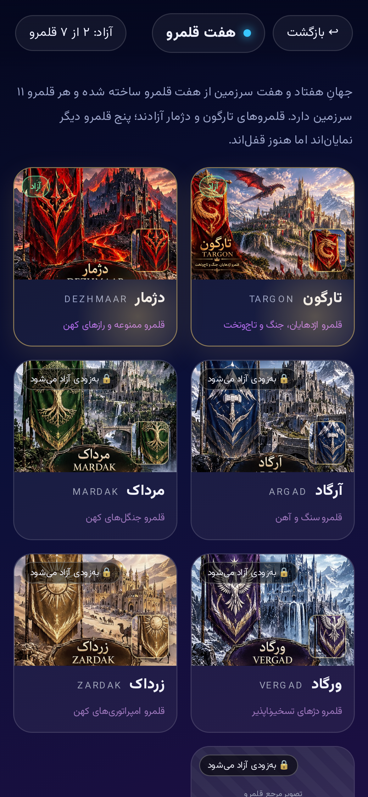  شکل ۲ — منوی هفت قلمرو — با هنر مرجع کارفرما | 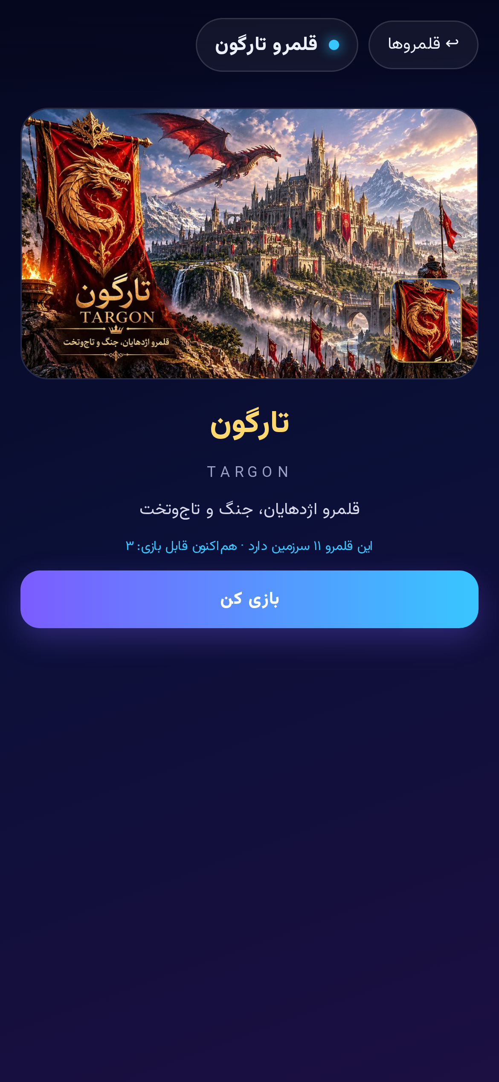  شکل ۳ — صفحهٔ قلمرو تارگون پیش از ورود به جهان

منوی قلمروها و کارت‌ها از تصاویر مرجع اصلی کارفرما استفاده می‌کنند و ظاهر درست و حرفه‌ای دارند. اما درست در لحظهٔ ورود به «جهان زندهٔ تارگون»، بازیکن از هنر سینمایی مرجع به یک نقشهٔ کاشی‌کاری‌شدهٔ دوبعدی با رنگ‌های تخت می‌رسد؛ این گذار، همان نقطهٔ شکست تجربهٔ بازیکن و محل اصلی نارضایتی است: انتظاری که منو ساخته بود، محتوا تحویل نمی‌دهد.
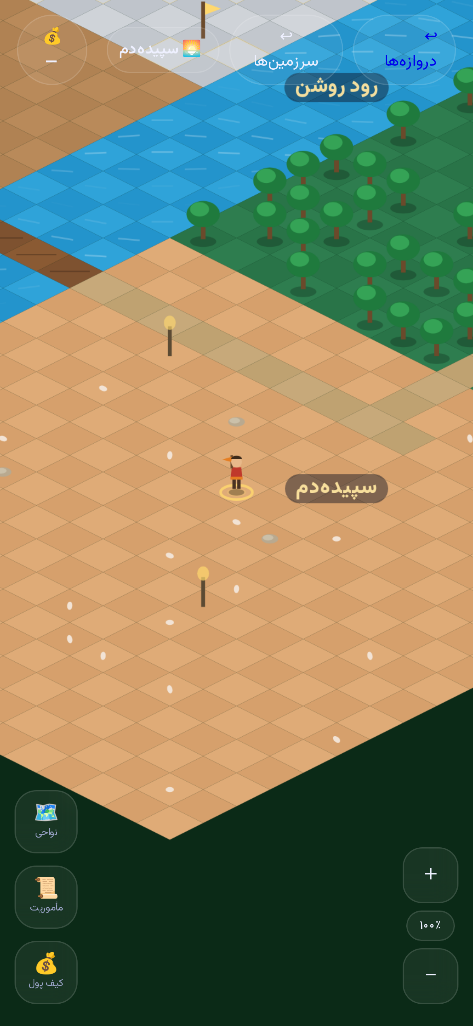  شکل ۴ — جهان زندهٔ تارگون — نقشهٔ ایزومتریک فعلی | 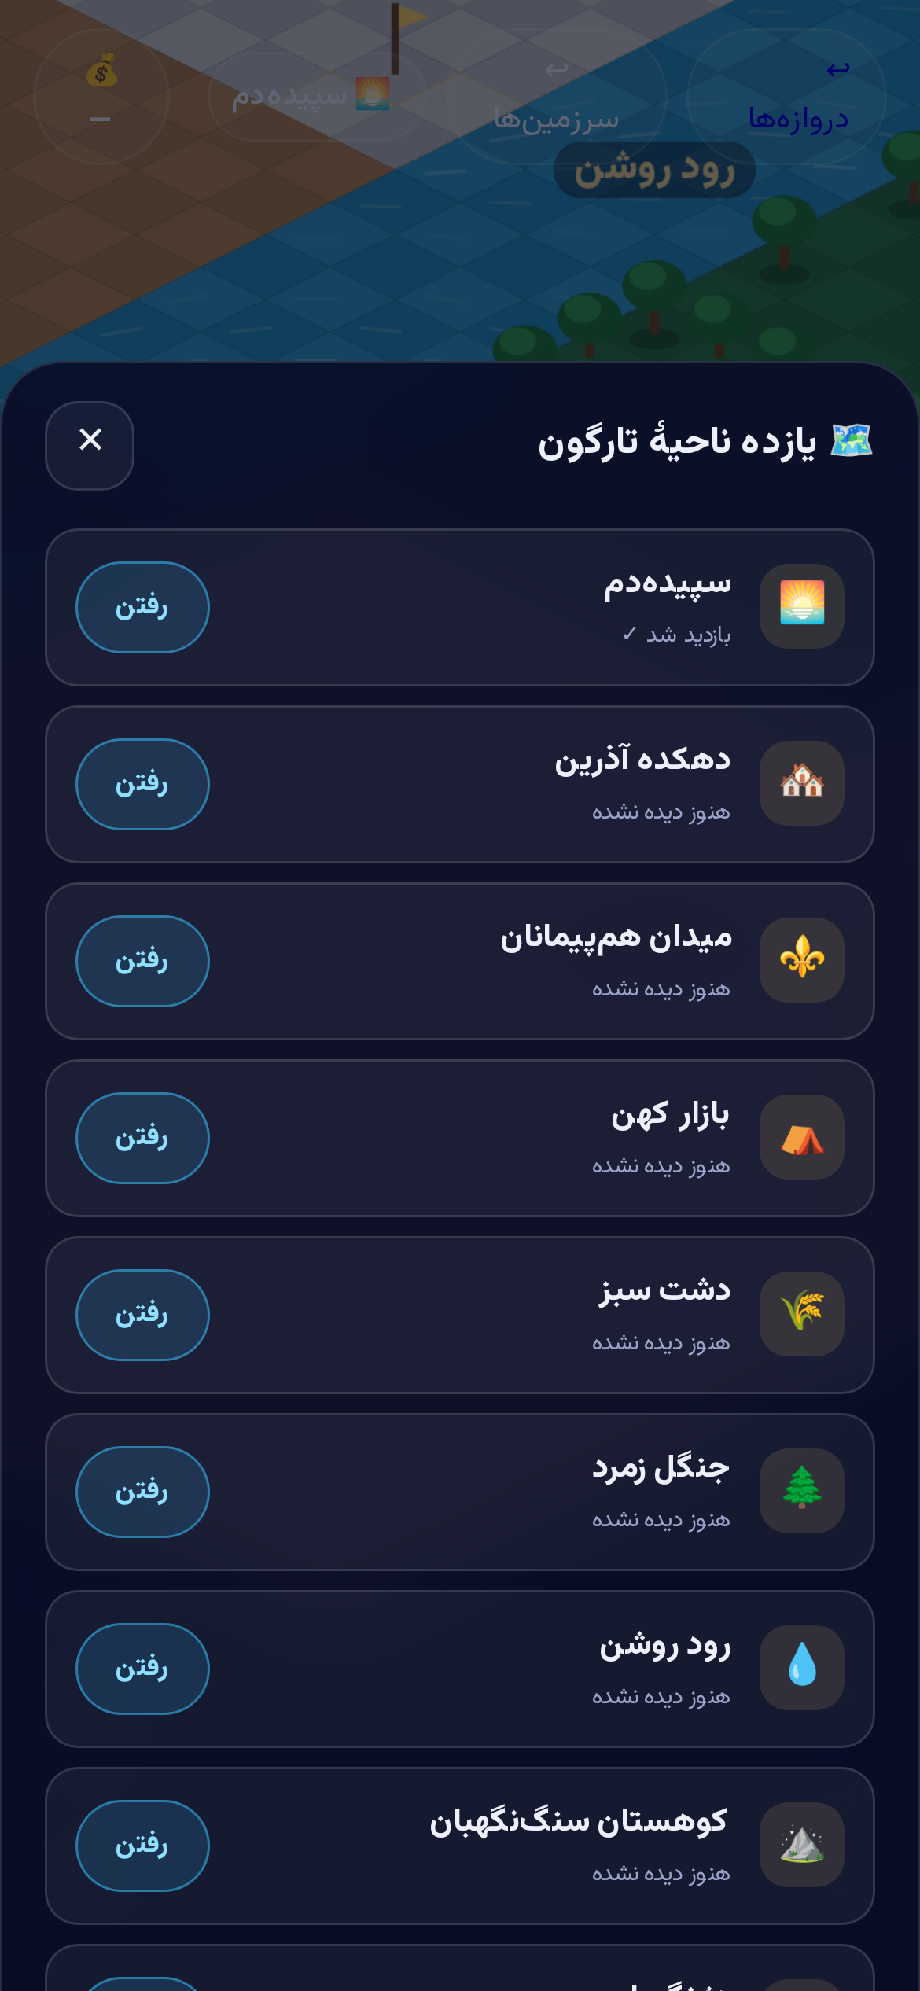  شکل ۵ — برگهٔ ۱۱ ناحیهٔ تارگون

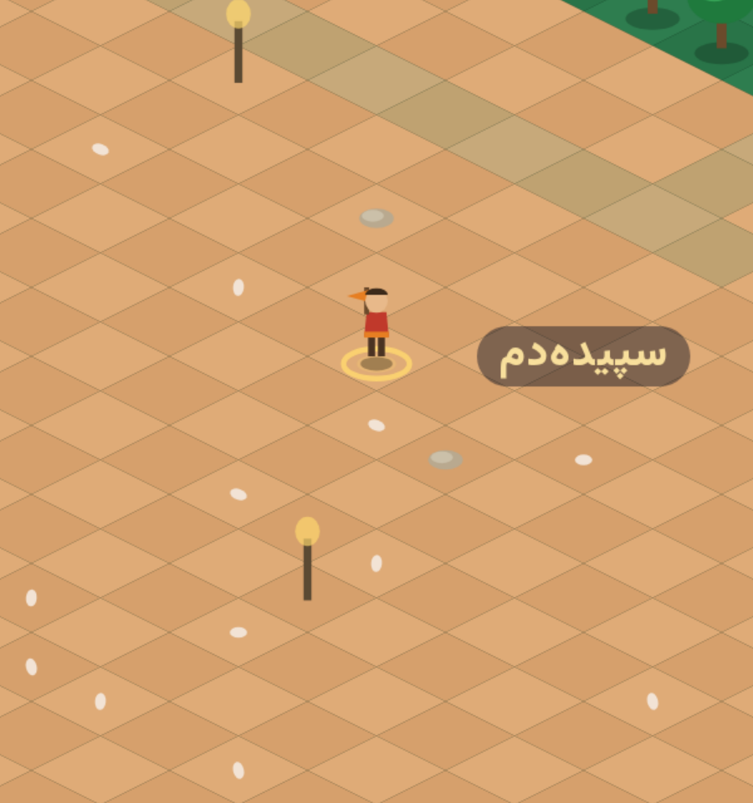
شکل ۶ — نمای نزدیک از نقشهٔ فعلی: کاشی‌های تخت، درخت‌های هندسی و شخصیت چوب‌کبریت
از نظر فنی، جهان فعلی یک بوم Canvas 2D با شبکهٔ ۵۲×۵۲ کاشی، پروجکشن الماسی ایزومتریک، مسیریابی BFS برای حرکت، ماندگاری در localStorage و پنج مأموریت آغازین است؛ همهٔ اشکال (خانه‌ها، درخت‌ها، شخصیت، آب) در کد با مستطیل و دایرهٔ وکتوری رسم می‌شوند و هیچ دارایی هنری — مدل، بافت یا اسپرایت حرفه‌ای — در جهان وجود ندارد. هنر مرجع فقط در منوها به‌صورت تصویر ثابت استفاده شده است. آزمون‌های موجود (۳۲/۳۲ جهان تارگون، ۴۰/۴۰ قلمروها، ۳۷/۳۷ بازی اصلی، ۳۰ پاس سرور) همه سبزند، اما این آزمون‌ها صرفاً صحت عملکرد را می‌سنجند و هیچ‌کدام معیار کیفیت هنری را پوشش نمی‌دهند.

۴. طرح اصلی و تصاویر مرجع — مبنای پذیرش
مبنای پذیرش، پوستر مرجع «تارگون — قلمرو اژدهایان، جنگ و تاج‌وتخت» و شش تصویر مرجع قلمروها (دژماار، مرداک، ارگاد، زرداک، ورگاد و تارگون) است که کارفرما ارائه کرده و در مخزن نگهداری می‌شود. این تصاویر زبان بصری بازی را دقیق تعریف می‌کنند: دنیای فانتزی حماسی سه‌بعدی با معماری قلعه‌های سنگی عظیم بر فراز دره، اژدهای سرخ زنده، شوالیهٔ زره‌پوش با شنل و بنر اژدها، آبشارها و پل‌های سنگی، کوه‌های برفی، مه و نور طلایی غروب، مشعل‌های آتشین و ارتش‌هایی با پرچم‌های سرخ طلایی‌دوزی. هویت رنگی دو رنگ قرمز اژدهایی و طلایی است و همهٔ عناصر — از سکه تا پرچم — باید از همین زبان پیروی کنند.
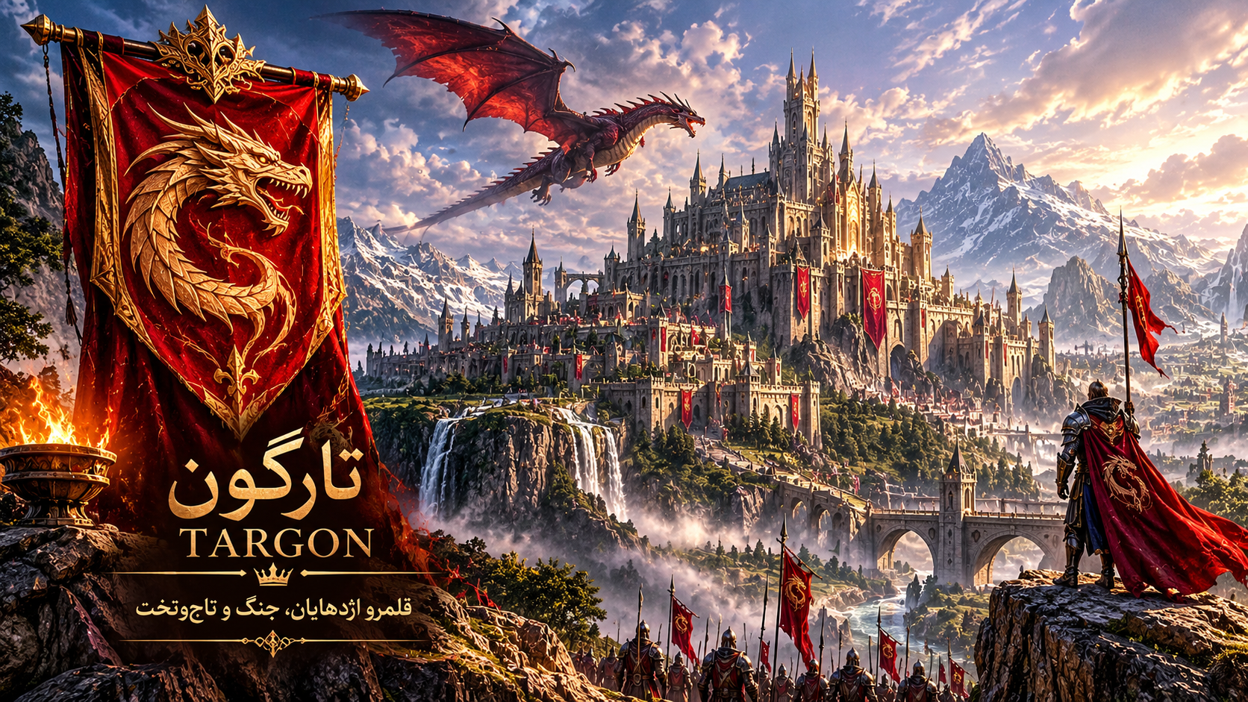
شکل ۷ — پوستر مرجع کارفرما — کیفیت و اتمسفر هدف بازی
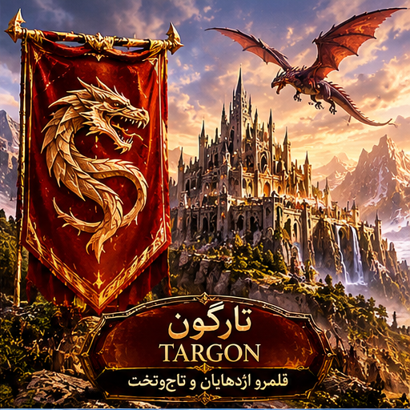
شکل ۸ — نمونهٔ مرجع قلمروها (تارگون) — پنج تصویر مرجع دیگر نیز در مخزن موجود است
سند مادر طراحی (GDD نسخهٔ ۲) نیز هویت بازی را «ماجراجویی فانتزی + زندگی اقتصادی اجتماعی»، فارسی و راست‌به‌چپ، بدون خشونت گرافیکی تعریف کرده است. نکتهٔ مهم این است که طرح مرجع تعریفِ «کیفیت پذیرفته» را در اختیار دارد: شباهت به همین تصاویر، معیار کارفرماست. بنابراین هر مسیر پیاده‌سازی باید بتواند در قضاوت بصری کارفرما در کنار این پوستر بایستد — نه صرفاً آزمون‌های عملکردی را پاس کند.

۵. تحلیل فاصلهٔ محصول با طرح اصلی
جدول زیر فاصله را در ۱۱ بُعد، با مقایسهٔ صریح «طرح مرجع» و «وضعیت فعلی» و درجهٔ شدت نشان می‌دهد. شدت‌ها بر مبنای اثر مستقیم بر معیار پذیرفه (شباهت به طرح اصلی و احساس «بازی جدی و حرفه‌ای») درجه‌بندی شده‌اند: بحرانی یعنی بدون حل آن، محصول تأییدشدنی نیست.
جدول ۲ — ماتریس فاصله در ۱۱ بُعد
بُعد | طرح مرجع (پوستر و GDD) | وضعیت فعلی (نسخهٔ زنده) | شدت
موتور رندر | رندر سه‌بعدی سینمایی | Canvas دوبعدی ایزومتریک، رنگ تخت | بحرانی
محیط و طبیعت | درهٔ بزرگ، کوه برفی، آبشار، جنگل انبوه، مه حجمی | کاشی‌های تخت تک‌رنگ؛ درخت‌های حلزه‌ای ساده | بحرانی
معماری و ساختمان‌ها | قلعهٔ اژدها، دژ سنگی نگهبان، دروازهٔ سرخ، بازار کهن | مکعب و سقف سادهٔ وکتوری؛ بدون جزئیات | بحرانی
شخصیت‌ها | شوالیهٔ زره‌پوش با شنل اژدها؛ ساکنان زنده | فیگور هندسی چوب‌کبریت با پرچم تک‌رنگ | بحرانی
نور و اتمسفر | نور طلایی غروب، مه، درخشش مشعل‌ها | بدون نورپردازی؛ سایهٔ بیضی ساده زیر شخصیت | بحرانی
انیمیشن | پرواز اژدها، شنل و پرچم در باد، حرکت زندهٔ دنیا | فقط گام‌زدن سادهٔ شخصیت و حلقهٔ تپنده | بالا
تعاملات | مبارزه، تجارت، ساخت، رویدادهای فصلی (GDD) | فقط راه‌رفتن، دیدار نواحی و ۵ مأموریت نشان | بالا
صدا و موسیقی | موسیقی حماسی و افکت‌های محیط | هیچ صدایی در بازی نیست | بالا
رابط کاربری (HUD) | فریم‌های تزئینی طلایی هماهنگ با هویت | دکمه‌های ساده با ایموجی؛ ناهماهنگ با منوها | بالا
هویت بصری و برندینگ | بنر اژدها، طلسم طلایی، قرمز/طلایی | در منوها حفظ شده؛ در جهان بازی غایب است | متوسط
مقیاس محتوا | ۷ قلمرو × ۱۱ سرزمین = ۷۷ | ۱۱ ناحیهٔ یک قلمرو + بازی آزمایشی ۱۳ دروازه | متوسط
سه بُعد «بحرانی» نخست در واقع یک ریشه دارند: نبود موتور سه‌بعدی و پایپ‌لاین دارایی. تا وقتی رندر سه‌بعدی و دارایی‌های هنری واقعی وجود نداشته باشد، هیچ ترکیب رنگ یا چیدمانی این سه سطر را به معیار نمی‌رساند. بُعد «هویت بصری» تنها سطری است که نیمی از مسیر طی شده است — منوها با هنر مرجع کارفرما ساخته شده‌اند و همین نشان می‌دهد هویت تعریف‌شده در دسترس است؛ مشکل، انتقال آن به داخل جهان بازی است.
از نظر تجربهٔ بازیکن، شدت نارضایتی به‌خاطر «ساختار وعده-محتوا» تشدید می‌شود: کاربر ابتدا منوی قلمروها را با هنر مرجع می‌بیند، ذهنش کیفیت کامل را انتظار می‌کشد و سپس در نخستین تپ وارد یک نقشهٔ دوبعدی ساده می‌شود. این الگو یعنی نسخهٔ فعلی حتی به‌عنوان «پیش‌نمایش» هم قابل ارائه نیست، چون خودش ناخرسندی می‌سازد.

۶. ریشهٔ فنی مشکل — پاسخ صادقانه
ریشهٔ اول — محصول ساخته‌شده «پیاده‌سازی طرح» نبود؛ «نمونهٔ اولیهٔ فنی» بود. موتور فعلی یک بوم دوبعدی با اشکالی است که توسط کد رسم می‌شوند؛ هیچ پایپ‌لاین هنری (مدل‌سازی، بافت‌سازی، ریگ و انیمیشن) وجود نداشت و به همین دلیل جهان بازی شبیه نمودار است، نه دنیای زنده. این موضوع را باید در لحظهٔ انتخاب معماری به‌صراحت گزارش می‌شد.
ریشهٔ دوم — تصمیم «ایزومتریک دوبعدی به‌عنوان جایگزین» بدون تصویب بصری کارفرما برداشته شد. کاهش ریسک فنی درست بود، اما معیار پذیرش کارفرما (شباهت به طرح اصلی) قربانی این کاهش شد و در آزمون‌ها نماینده نداشت: آزمون‌ها فقط عملکرد را می‌سنجیدند و «کیفیت هنری» هیچ سنجه و نگهبانی نداشت. مسئولیت این انتخاب و گزارش‌نکردن بموقع آن با مجری است، نه با کارفرما.
ریشهٔ سوم — شکاف توانمندی هنری از ابتدا شناخته و اعلام نشد. خروجی هم‌ردهٔ پوستر مرجع، حاصل کار هنرمند سه‌بعدی و ابزارهای حرفه‌ای است؛ کدنویسی تنها نمی‌تواند آن را بسازد. اگر این محدودیت از روز اول صریح می‌شد، مسیر درست (تعریف پایپ‌لاین هنری + موتور مناسب) جایگزین مسیر فعلی می‌شد و هزینهٔ بازسازی امروز از دست نمی‌رفت. درس اجرایی: از این پس هر مرحله باید ابتدا «شاهد بصری» (اسکرین‌شات یا نمونهٔ رندر) برای تأیید کارفرما داشته باشد و سپس پیاده‌سازی.

۷. پیشنهاد موتور و معماری گرافیکی برای بازی سه‌بعدی واقعی

۷.۱ الزامات حاکم بر انتخاب
انتخاب موتور باید هفت الزام را همزمان پاسخ دهد؛ مهم‌ترین تفاوت این پروژه با یک بازی وب معمول، اجرا درون وب‌ویو پیام‌رسان بله و میزبانی داده و دارایی داخل ایران است.
جدول ۳ — الزامات انتخاب موتور و معماری
کد | الزام | معیار سنجش
R1 | رندر سه‌بعدی واقعی مطابق طرح مرجع | PBR، سایه، مه، نورپردازی سینمایی؛ قضاوت بصری کارفرما
R2 | اجرای روان در وب‌ویو بله (اندروید/iOS) | WebGL2؛ هدف ۳۰ فریم‌برثانیه روی گوشی میان‌ردهٔ ۴ گیگابایتی
R3 | میزبانی داخل ایران و شبکهٔ واقعی کاربران | حجم اولیه ≤ ۲۵ مگابایت؛ بارگذاری تدریجی ناحیه‌ها
R4 | حفظ کامل اقتصاد، کیف پول، دفترکل و دیتابیس | صفر تغییر در بک‌اند و APIهای موجود؛ فقط مصرف خواندنی
R5 | رابط فارسی راست‌به‌چپ کامل | HUD روی بوم سه‌بعدی با فونت و چینش RTL صحیح
R6 | پایپ‌لاین تولید دارایی قابل تکرار | Blender تا glTF با فشرده‌سازی؛ نسخه‌گذاری دارایی‌ها
R7 | مقیاس‌پذیری تا ۷۷ سرزمین | ساختار داده‌محور ناحیه‌ها؛ استریم صحنهٔ همسایه

۷.۲ مقایسهٔ گزینه‌های موتور
پنج گزینهٔ واقع‌بینانه بررسی شد. ارقام حجم و زمان بارگذاری «تقریبی و برچسب‌گذاری‌شده» است و باید در اسپایک فاز M0 با دستگاه هدف اندازه‌گیری شود؛ برای تصمیم‌گیری مقایسه‌ای کافی است.
جدول ۴ — مقایسهٔ پنج گزینهٔ موتور برای مینی‌اپ بله
گزینه | کیفیت سه‌بعدی | حجم و بارگذاری در وب‌ویو (تقریبی) | پیوستگی با کد فعلی | جمع‌بندی
Babylon.js (WebGL2) | بسیار بالا — PBR، مه، ذرات، انیمیشن اسکلتی | هستهٔ ~۱ تا ۲٫۵ مگابایت + دارایی جریانی glTF | طبیعی — ادامهٔ همان استک JavaScript و تست‌ها | توصیهٔ اصلی
Three.js (WebGL2) | بسیار بالا | هستهٔ ~۰٫۶ تا ۱ مگابایت + همان پایپ‌لاین دارایی | طبیعی؛ اما لایهٔ گیم‌پلی باید دست‌ساز ساخته شود | توصیهٔ جایگزین
Unity WebGL | بسیار بالا؛ اکوسیستم کامل | بیلد WASM ~۲۰ تا ۴۰ مگابایت؛ حافظهٔ ~۲۰۰ تا ۴۰۰ مگابایت؛ لود ۱۰ تا ۳۰ ثانیه | بازنویسی کامل؛ خروج از استک فعلی | گزینهٔ دوم، مشروط به بودجه‌بندی سخت و تست واقعی وب‌ویو
Godot 4 (Web) | خوب | ~۲۵ تا ۳۵ مگابایت؛ وابستگی به threads/SIMD که در برخی وب‌ویوها ناپایدار است | بازنویسی کامل | رد برای تولید فعلی؛ قابل بازبینی در آینده
Unreal Pixel Streaming | سینمایی | نیاز به سرور GPU اختصاصی، تأخیر شبکه و هزینهٔ سنگین در ایران | نامرتبط | رد

۷.۳ توصیهٔ فنی
توصیهٔ اصلی: رندر سه‌بعدی با Babylon.js روی WebGL2، دارایی‌های glTF 2.0 با فشرده‌سازی Draco (هندسه) و KTX2/Basis (بافت)، نورپردازی پخته برای محیط‌های ثابت و LOD سه‌سطحی برای همهٔ مدل‌ها. انتخاب بین Babylon.js و Three.js صرفاً بین دو پیاده‌سازی همین معماری است؛ پیشنهاد اولیه Babylon.js است چون انیمیشن اسکلتی، GUI، بارگذار glTF و ابزارهای اشکال‌زدایی داخلی دارد و تیم کوچک را زودتر به نتیجه می‌رساند؛ در فاز M0 با معیارهای عددی (حجم، فریم‌برثانیه، زمان بارگذاری) روی دستگاه واقعی قطعی می‌شود. دلیل اصلی این توصیه نسبت به یونیتی: سه الزام بحرانی R2 و R3 و R6 — وب‌ویو موبایل، شبکهٔ ایران و پایپ‌لاین جریانی دارایی — با استک جاوااسکریپتی قابل کنترل‌تر و کم‌ریسک‌تر است و از کد، تست‌ها و دانش فعلی تیم حفاظت می‌کند؛ در مقابل، یونیتی WebGL در وب‌ویو مصرف حافظه و زمان بارگذاری پرخطری دارد.

۷.۴ معماری لایه‌ای پیشنهادی
جدول ۵ — معماری هفت‌لایهٔ پیشنهادی
لایه | مسئولیت | فناوری | نسبت با نسخهٔ فعلی
۱. رندر | صحنهٔ سه‌بعدی، نور، سایه، مه، دوربین سینمایی | Babylon.js WebGL2 | جایگزین Canvas 2D
۲. جهان | ۱۱ ناحیه به‌صورت زیرصحنه؛ استریم ناحیهٔ همسایه؛ برخورد و مسیریابی | دادهٔ ناحیه (JSON) + NavMesh ساده | همان نام‌ها و نقاط مصوب؛ موتور جدید
۳. شخصیت | مدل اسکلتی، چرخهٔ حالت (سکون/قدم/دویدن/تعامل) | glTF + سیستم انیمیشن موتور | جایگزین فیگور وکتوری
۴. رابط (HUD) | منوها، کیف پول، مأموریت‌ها — فارسی RTL | لایهٔ DOM روی بوم سه‌بعدی | حفظ منطق فعلی با ظاهر تازهٔ هماهنگ با هویت
۵. شبکه | احراز هویت initData بله، خواندن موجودی، مأموریت‌ها | همان REST فعلی بک‌اند | بی‌تغییر (الزام R4)
۶. دارایی و CDN | مدل/بافت/انیمیشن نسخه‌دار؛ کش آفلاین | Blender تا glTF+Draco+KTX2؛ Liara/آروان؛ Service Worker | پایپ‌لاین تازه
۷. بک‌اند و داده | اقتصاد، دفترکل، بازیکنان، قلمروها | FastAPI + PostgreSQL فعلی | دست‌نخورده (صفر تغییر)

۷.۵ پایپ‌لاین تولید دارایی
جریان تولید دارایی از کانسپت مصوب تا داخل بازی به‌صورت خط تولید تعریف می‌شود تا کیفیت تکرارپذیر باشد: کانسپت (تأیید کارفرما روی تصویر) ← مدل‌سازی سه‌بعدی و بافت‌سازی ← ریگ و انیمیشن برای شخصیت‌ها ← پخت نور برای محیط‌های ثابت ← خروجی glTF با Draco و KTX2 و سه سطح LOD ← آزمون روی دستگاه هدف (فریم‌برثانیه و حافظه) ← انتشار نسخه‌دار روی CDN داخلی. برای کاهش هزینه و زمان، تولید کانسپت و بافت‌های اولیه می‌تواند با کمک ابزارهای هوش مصنوعی (مثل نمونه‌های بخش ۸) و پالایش دستی هنرمند انجام شود؛ اما جای هنرمند سه‌بعدی برای مدل‌سازی نهایی حذف نمی‌شود.

۷.۶ محدودیت‌های صادقانه
سه محدودیت واقعی باید از همین لحظه در تصمیم‌ها دیده شود: نخست، وب‌ویو بله سقف حافظه و توان GPU گوشی‌های پایین‌رده را به ما تحمیل می‌کند؛ به همین دلیل «کیفیت پوستر» باید با ترفندهای موبایل (نور پخته، LOD، بافت فشرده، مه به‌جای هندسهٔ دور) به دست آید نه با رندر بدون‌محاسبه. دوم، شبکه و میزبانی داخل ایران یعنی هیچ CDN خارجی در دسترس نیست و حجم اولیه و کش‌پذیری باید از روز اول مهندسی شود. سوم، شکاف هنری واقعی است: بدون حداقل دو هنرمند سه‌بعدی (محیط و شخصیت) یا پذیرش صریح رویکرد «هوش‌مصنوعی + پالایش دستی» با محدودیت‌هایش، کیفیت مرجع قابل تحقق نیست؛ این موضوع مستقیماً به تصمیم D بخش ۱۰ گره خورده است.

۸. نمونه‌های طراحی — فقط برای تصویب کارفرما
چهار نمونهٔ زیر به‌عنوان «جهت‌گیری هنری» و فقط برای تصویب تولید شده‌اند؛ نه خروجی نهایی هستند و نه پیاده‌سازی. مبنای ساخت، پوستر مرجع تارگون و نقشهٔ مصوب ۱۱ ناحیه است و هیچ نام، هویت یا سبک جدیدی معرفی نشده است: عناصر مرئی — بنای یادبود میدان هم‌پیمانان، بساط‌های بازار کهن، ویرانه‌های خاموش، کوهستان و دژ نگهبان، رود روشن با پل چوبی، ساحل سپیده‌دم و مشعل‌های دروازهٔ سرخ — همان عناصر تأییدشدهٔ جهان فعلی‌اند که این بار با زبان بصری مرجع رندر شده‌اند. اگر کارفرما این جهت‌گیری را تأیید یا اصلاح کند، همین زبان به M0 منتقل می‌شود.
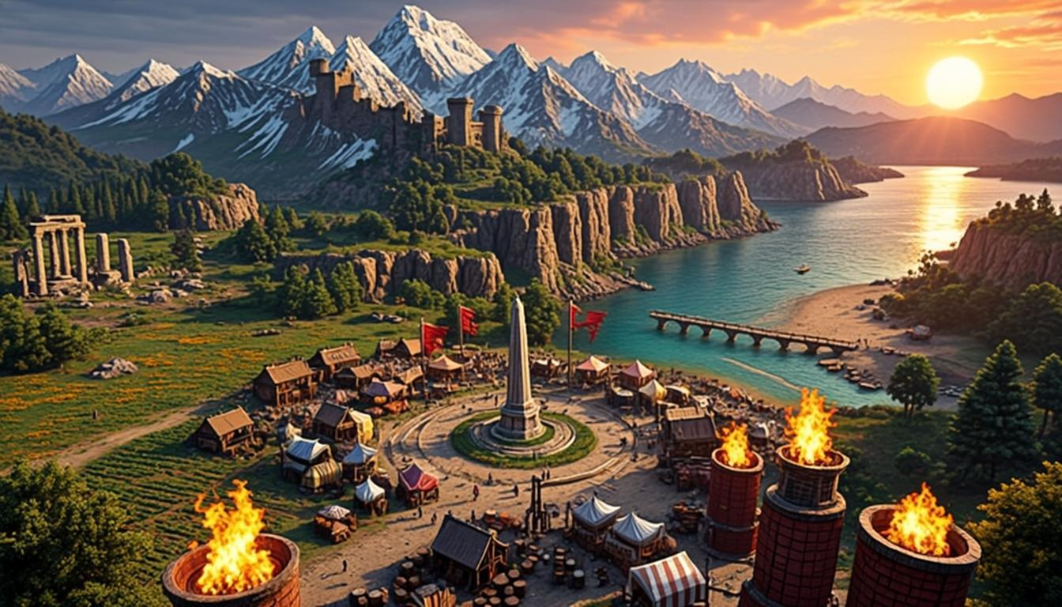
شکل ۹ — نمونهٔ ۱ — نمای کلی جهان تارگون با عناصر ۱۱ ناحیهٔ مصوب (میدان یادبود، بازار، ویرانه‌ها، دژ کوهستانی، ساحل و رود)
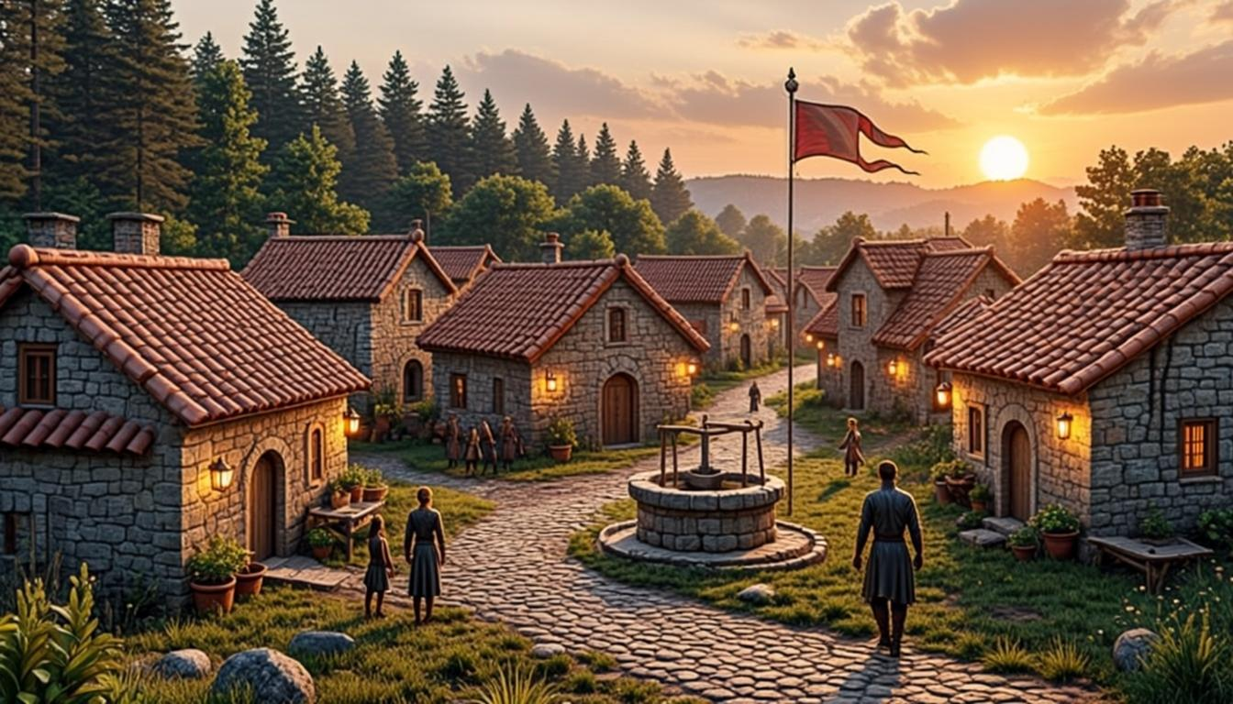
شکل ۱۰ — نمونهٔ ۲ — دهکدهٔ آذرین: خانه‌های سقف آذرین، چاه، مزرعه و ساکنان
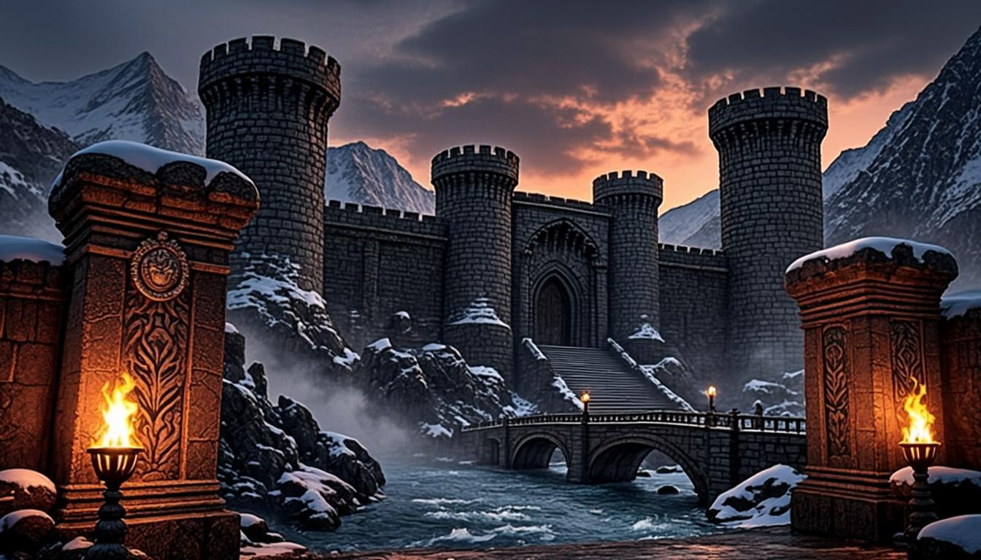
شکل ۱۱ — نمونهٔ ۳ — کوهستان سنگ‌نگهبان، دژ نگهبان و دروازهٔ سرخ با مشعل‌ها
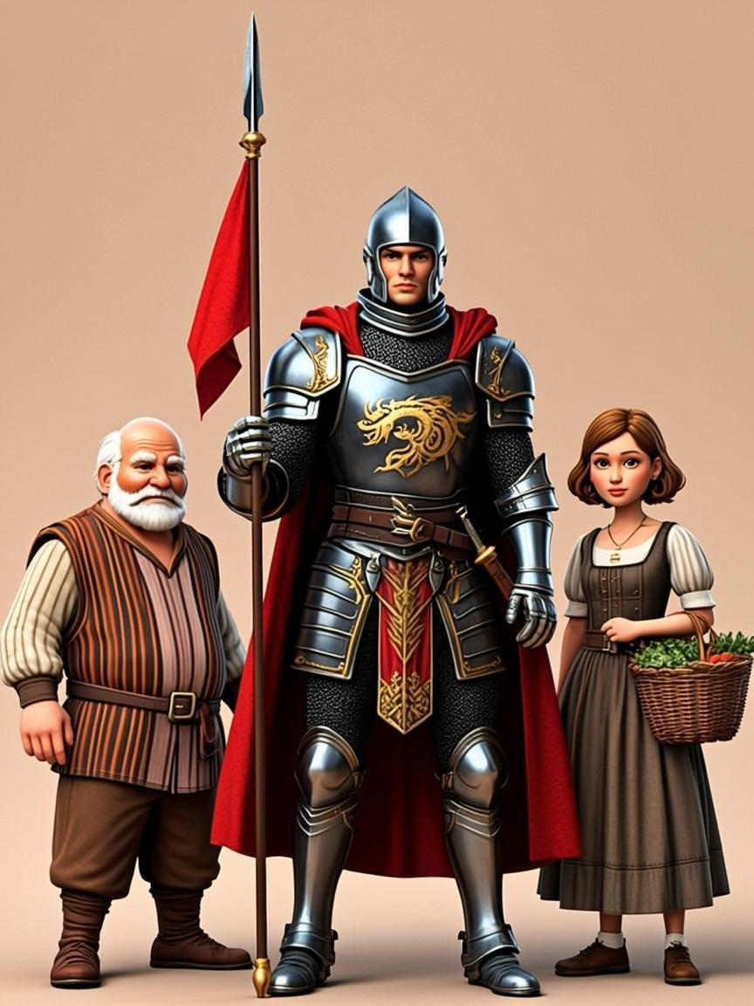
شکل ۱۲ — نمونهٔ ۴ — شخصیت مسافر با شنل و بنر اژدها در کنار دو نمونهٔ ساکن (بازارچه و کشاورز)

۹. فازبندی پیشنهادی و منابع لازم
مسیر پیشنهادی با یک «برش عمودی» آغاز می‌شود: پیش از ساختن جهان کامل، یک ناحیه را با کیفیت هدف کامل بسازیم تا کارفرما در مقایسهٔ مستقیم با پوستر مرجع بدا/نرا بدهد. این کار بزرگ‌ترین ریسک (نپذیرفتن دوبارهٔ کیفیت) را در دو تا سه هفته اول و با کمترین هزینه می‌آزماید. هیچ فازی نسخهٔ مستقر فعلی را جایگزین نمی‌کند؛ M0 روی آدرس آزمایشی جداگانه مستقر می‌شود و نسخهٔ فعلی دست‌نخورده می‌ماند.
جدول ۶ — فازهای پیشنهادی تا کیفیت مرجع
فاز | محتوا | خروجی قابل پذیرش | برآورد
M0 — برش عمودی | یک ناحیهٔ واقعاً سه‌بعدی (دهکدهٔ آذرین) + شخصیت قابل حرکت + دوربین و نور سینمایی + HUD فارسی روی معماری بخش ۷ | تأیید بصری کارفرما در مقایسه با پوستر؛ ۳۰fps میان‌رده؛ حجم اولیه ≤ ۲۵MB؛ لود اول ≤ ۸ ثانیه روی ۴G | ۲ تا ۳ هفته
M1 — جهان تارگون سه‌بعدی | ۱۱ ناحیهٔ مصوب با همان نام‌ها؛ انیمیشن کامل؛ چرخهٔ روز/شب؛ صدا و موسیقی | همهٔ ۱۱ ناحیه قابل گشت‌وگذار با کیفیت M0؛ آزمون دستگاه‌های واقعی | ۴ تا ۶ هفته
M2 — تعاملات | NPCها، مأموریت‌های آغازین، تعامل با ساختمان‌ها و بازار بصری | حلقهٔ گام‌زدن-تعامل-مأموریت با جلوهٔ حرفه‌ای؛ بدون اقتصاد جدید | ۴ هفته
M3 — بهینه‌سازی عملیاتی | تست روی دستگاه‌های واقعی بله، شبکهٔ ایران، استریم ناحیه، تلورانس حافظه | ۳۰fps پایدار و بدون کرش در ۳۰ دقیقه بازی؛ استقرار آزمایشی پایدار | ۳ هفته
M4 — مسیر ۷۷ سرزمین | بازسازی منوی قلمروها با صحنه‌های سه‌بعدی؛ آغاز قلمروهای بعدی | چارچوب تکرارشونده برای تولید قلمروهای جدید | بر اساس تصویب
جدول ۷ — نقش‌های لازم برای رسیدن به کیفیت مرجع
نقش | بار کاری | توضیح
برنامه‌نویس موتور وب (فنی فعلی) | تمام‌وقت از M0 | معماری بخش ۷، بهینه‌سازی، اتصال به همان بک‌اند
هنرمند محیط سه‌بعدی (Blender) | تمام‌وقت از M0 | مدل و بافت ناحیه‌ها بر مبنای کانسپت‌های مصوب
هنرمند شخصیت/پراپ | نیمه‌وقت از M0، تمام‌وقت M1 | شخصیت مسافر، NPCها، ساختمان‌های شاخص
انیماتور | نیمه‌وقت از M1 | چرخه‌های حرکت، شنل و پرچم، رفتار NPC
تضمین کیفیت موبایل | نیمه‌وقت M1 تا M3 | آزمون دستگاه‌های واقعی بله و شبکهٔ ایران
اگر تیم هنری کامل در دسترس نباشد، تنها جایگزین صادقانه، رویکرد «تولید دارایی با هوش مصنوعی + پالایش دستی» است: سرعت و هزینهٔ کمتر، اما سقف کیفیت پایین‌تر و نیاز به بازبینی هنری مداوم. این انتخاب باید صریحاً توسط کارفرما انجام شود (تصمیم D بخش ۱۰)؛ بی‌تصمیم ماندن، تکرار همان مشکل امروز است.

۱۰. موارد نیازمند تصویب کارفرما
شش تصمیم زیر پیش از آغاز هر پیاده‌سازی به تأیید کارفرما نیاز دارد. هیچ‌کدام اجرا نشده است.
جدول ۸ — تصمیم‌های در انتظار کارفرما
کد | موضوع | پیشنهاد این گزارش
A | انتخاب موتور رندر سه‌بعدی | Babylon.js؛ نهایی‌سازی در M0 با معیارهای عددی روی دستگاه واقعی
B | جهت‌گیری هنری نمونه‌های بخش ۸ | تأیید یا اصلاح هر چهار نمونه به‌عنوان مرجع M0
C | آغاز فاز M0 (برش عمودی دهکدهٔ آذرین) | استقرار آزمایشی جداگانه؛ بدون جایگزینی نسخهٔ فعلی
D | مدل تولید دارایی | تیم هنری حداقلی (جدول ۸) یا رویکرد هوش‌مصنوعی + پالایش دستی
E | معیارهای پذیرش فنی | ۳۰fps میان‌رده؛ لود اول ≤ ۸ ثانیه؛ حجم ≤ ۲۵MB؛ بدون کرش ۳۰ دقیقه
F | مقصد استقرار M0 | آدرس آزمایشی مجزا روی همان زیرساخت لیارا

۱۱. پیوست — شواهد فنی و نقاط بازگشت
همهٔ شواهد این گزارش بازتولیدپذیرند: اسکریپت scripts/evidence_shots_live.py در مخزن، نسخهٔ زنده را در دید موبایل واقعی عکس‌برداری می‌کند و خروجی‌ها در پوشهٔ download/evidence-v7-live نگهداری می‌شوند. وضعیت فنی لحظهٔ گزارش: نسخهٔ مستقر روی Liara با بیلد اصلی main مطابقت دارد و در زمان عکس‌برداری هیچ خطای کنسول مشاهده نشد.
جدول ۹ — شواهد تصویری و فنی
مورد | مقدار
نسخهٔ مستقر (Liara) | https://darvazeh-ha.liara.run — release «v7 Targon world + IIFE scope fix»
SHA-256 بازی مستقر (game/index.html) | dcea6c8e0cbb9223… (مطابق build محلی main)
commit اصلی (main و origin/main) | 0817356 — «merge: پاک‌سازی متن‌های تولیدی…»
زمان گزارش | ۴ نوامبر ۲۰۲۶ (آبان ۱۴۰۵) — بدون هیچ استقرار جدید پس از تصمیم کارفرما
شاخه‌های بازگشت روی GitHub | backup/release-v6-main = 581a6f7 (نسخهٔ v6) · backup/main-before-targon-merge = 2197705
فایل‌های شواهد | download/evidence-v7-live/ — هشت عکس از مسیر واقعی کارفرما (۳۹۰×۸۴۴، تراکم ۳، لمسی)
نمونه‌های طراحی | download/design-samples-targon/ — چهار نمونهٔ بخش ۸
نتیجهٔ عکس‌برداری زنده | بدون خطای صفحه و کنسول؛ همهٔ ۸ نما سالم بارگذاری شد
یادآوری نهایی: طبق بند ۱ و ۲ تصمیم کارفرما، تا دریافت تصویب‌های بخش ۱۰ هیچ تغییر کد، قابلیت یا استقراری انجام نخواهد شد؛ نسخهٔ مستقر فعلی به همان شکل برای امکان مقایسه و بازگشت حفظ می‌شود.

